Министерство образования Республики Беларусь

Учреждение образования «Белорусский государственный университет

информатики и радиоэлектроники»

Факультет компьютерных систем и сетей

Кафедра информатики

Дисциплина «Методы численного анализа»

**ОТЧЕТ**

к лабораторной работе №5

на тему:

**«Вычисление собственных значений и векторов»**

БГУИР 1-40 04 01

|  |
| --- |
| Выполнил студент группы 253505  БЕКАРЕВ Станислав Сергеевич |
|  |
| (дата, подпись студента) |
| Проверил доцент кафедры информатики  АНИСИМОВ Владимир Яковлевич |
|  |
| (дата, подпись преподавателя) |

Минск 2023

**Содержание**

1. Цель работы
2. Задание
3. Программная реализация
4. Полученные результаты
5. Оценка полученных результатов
6. Вывод

**Цель работы**

* изучить метод Якоби (вращений) для поиска собственных значений и векторов матрицы;
* составить программу поиска собственных значений и векторов матрицы указанными методами, применимую для организации вычислений на ЭВМ;
* выполнить тестовые примеры и проверить правильность работы программы

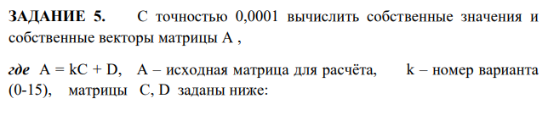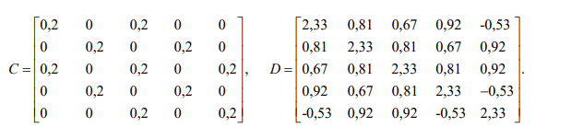

**Вариант 3**

**Программная реализация**

*Исходные данные*

Матрица, полученная в результате подстановки A = 3 * C + D:

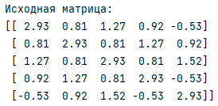

Код метода Якоби(вращений):

def jacobi_method(matrix):  
 eigenvectors = numpy.eye(len(matrix))  
 temp_A = matrix.copy()  
 count = 0;  
 while(not_diag_squares(temp_A) > 1e-4):  
 temp_V = numpy.eye(len(temp_A))  
 m_i, m_j = not_diag_max_element(temp_A)  
 if(temp_A[m_i][m_i] - temp_A[m_j][m_j] < 1e-10):  
 cos_phi = 1 / (2 ** (1/2))  
 if(temp_A[m_i][m_j] > 0):  
 sin_phi = 1 / (2 ** (1/2))  
 else:  
 sin_phi = -1 / (2 ** (1/2))  
 else:  
 cos_phi = math.cos(0.5 * math.atan(2*temp_A[m_i][m_j] / (temp_A[m_i][m_i] - temp_A[m_j][m_j])))  
 sin_phi = math.sin(0.5 * math.atan(2*temp_A[m_i][m_j] / (temp_A[m_i][m_i] - temp_A[m_j][m_j])))  
 temp_V[m_i][m_i] = cos_phi  
 temp_V[m_j][m_j] = cos_phi  
 temp_V[m_i][m_j] = sin_phi * -1  
 temp_V[m_j][m_i] = sin_phi  
 temp_A = numpy.dot(numpy.dot(temp_V.transpose(), temp_A), temp_V)  
 eigenvectors = numpy.dot(eigenvectors, temp_V)  
 count += 1  
 print(f"Кол-во итераций: {count}")  
 return temp_A, eigenvectors

def check_matrix_simmetrix(matrix):  
 if(not numpy.all(matrix == matrix.transpose())):  
 print("Матрица не является симметричной!")  
 exit()

def not_diag_max_element(matrix):  
 max = matrix[0][1]  
 max_i = 0  
 max_j = 1  
 for i in range(len(matrix)):  
 for j in range(len(matrix)):  
 if(j > i):  
 if(abs(matrix[i][j]) > abs(max)):  
 max = matrix[i][j]  
 max_i = i  
 max_j = j  
 return max_i, max_j  
  
  
def not_diag_squares(matrix):  
 sum = 0.0  
 for i in range(len(matrix)):  
 for j in range(len(matrix)):  
 if(j > i):  
 sum += 2 * matrix[i][j] ** 2return sum

**Полученные результаты**

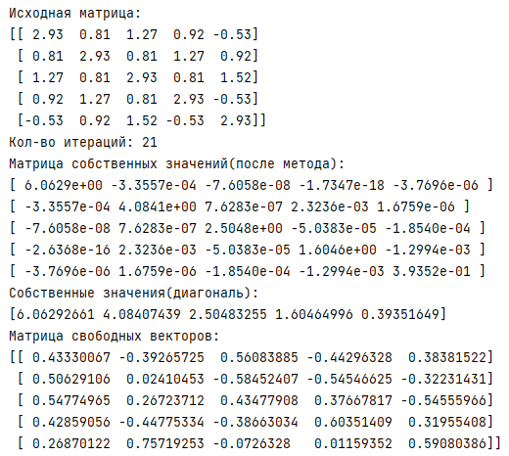 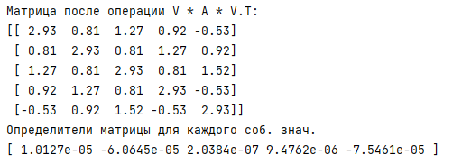

По значениям определителей матрицы для каждого собственного значения можно сделать вывод, что точность 0,0001 была достигнута.

*Тестовый пример 1. Нулевые строка и столбец*

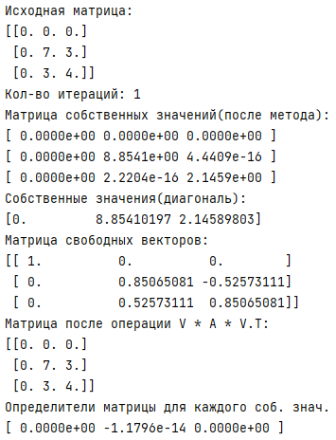

*Тестовый пример 2. Нулевая диагональ*

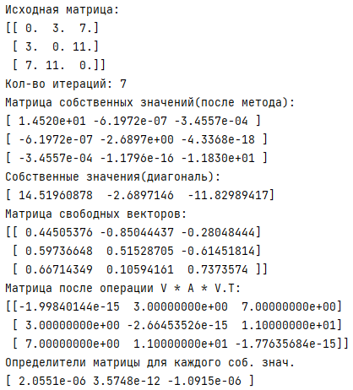

*Тестовый пример 3. Нулевая матрица*

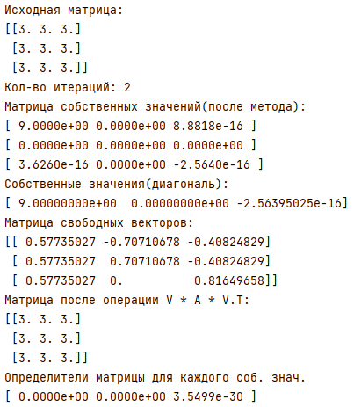

*Тестовый пример 3. Несимметричная матрица*

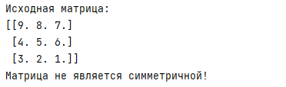

*Тестовый пример 3. Несимметричная матрица(без проверки)*

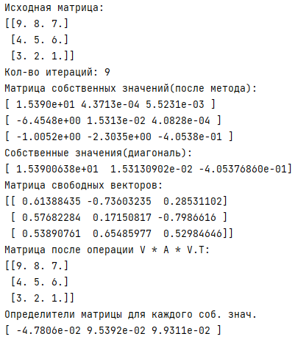

**Вывод**

В ходе выполнения лабораторной работы я изучил метод Якоби(вращений), написал программу его реализации на языке Python, правильность работы программы проверил на тестовых примерах.

На основании тестов можно сделать следующие выводы:

* Программа позволяет получить решения системы с заданной точностью (заданная точность в условиях лабораторной работы 10^-4);
* Основное достоинство метода Якоби заключается в том, что при выполнении каждого плоского вращения уменьшается сумма квадратов недиагональных элементов; сходимость этой суммы к нулю по мере увеличения числа шагов гарантирует сходимость процесса диагонализации.